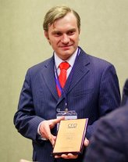
Антон Торопцев, старший налоговый менеджер компании Бритиш Американ Тобакко, лауреат премии «Лучший докладчик CFO-Russia – 2012», в рамках Третьей конференции «Корпоративное налоговое планирование» проведет 27 февраля мастер-класс на тему «Опыт компании по адаптации к законодательству о трансфертном ценообразовании».
По мнению Антона Торопцева, эта тема стала особенно актуальна в последнее время. В рамках мастер-класса Антон, в частности, рассмотрит следующие вопросы:
- как изменить бизнес-процессы с учетом закона о трансфертном ценообразовании;
- как организовать мониторинг и документирование контролируемых сделок без ущерба для бизнес-процессов;
- как создать консолидированную группу налогоплательщиков: преимущества и возможные трудности.
Интервью с Антоном Торопцевым об изменениях в работе финансовых руководителей в связи с вступлением в силу закона о трансфертном ценообразовании http://www.cfo-russia.ru/stati/index.php?article=6835

